

DEMONSTRAÇÕES CONTÁBEIS INTERMEDIÁRIAS
3º Trimestre de 2018

SUMÁRIO
NOTAS EXPLICATIVAS

NOTA 1 – Contexto Operacional 3
NOTA 2 – Resumo das Principais Práticas Contábeis 3
NOTA 3 – Caixa e Equivalente de Caixa 4
NOTA 4 – Crédito a Curto Prazo - Faturas 4
NOTA 6 – Realizável a Longo Prazo 6
NOTA 7 – Investimentos: Participações Permanentes 7
NOTA 8 – Imobilizado 7
NOTA 9 – Intangível 8
NOTA 10 – Obrigação Trabalhista, Previdenciária e Assistencial 8
NOTA 11 - Fornecedores e Contas a Pagar 9
NOTA 12 - Fornecedores Fiscais a Curto Prazo 10
NOTA 13 – Demais Obrigações 10
NOTA 14 – Obrigações a Longo Prazo 10
NOTA 15 – Patrimônio Líquido 12
NOTA 16 – Lucro Bruto 13
NOTA 17 – Despesas Administrativas 14
NOTA 18 – Outras Despesas 15
NOTA 19 – Outras Receitas 16
NOTA 20 – Despesas/Receitas Financeiras 17
NOTA 21 – Transferências Financeiras e Ganhos/Perdas 17
NOTA 22 – Demonstração dos Fluxos de Caixa 18
NOTA 23 – Demonstração das Mutações do Patrimônio Líquido 20
NOTA 24 – Demonstração do Valor Adicionado 21

NOTAS EXPLICATIVAS DAS DEMONSTRAÇÕES FINANCEIRAS
INTERMEDIÁRIAS REFERENTES AO 3º TRIMESTRE DE 2018.

NOTA 1 – Contexto Operacional
A Companhia de Desenvolvimento dos Vales do São Francisco e do Parnaíba - CODEVASF é empresa pública com capital social pertencente integralmente à União. É constituída sob a forma de sociedade anônima de capital fechado e vinculada ao Ministério da Integração Nacional. Foi criada pela Lei nº 6.088, de 16 de julho de 1974, alterada pela Lei nº 9.954, de 06 de janeiro de 2000, Lei nº 12.040, de 1º de outubro de 2009, Lei nº 12.196, de 14 de janeiro de 2010.

A Companhia é regida pela sua lei de criação e alterações posteriores, pela Lei 13.303, de 30 de junho de 2016, pelos Decretos 8.258, de 29 de maio de 2014, 8.207, de 13 de março de 2014, subsidiariamente, pela Lei 6.404, de 15 de dezembro de 1976, por seu Estatuto Social e demais normas de direito aplicáveis. O prazo de duração da CODEVASF é indeterminado.

De acordo com art. 4º, da Lei 6.088/74, a CODEVASF tem por finalidade o aproveitamento, para fins agrícolas, agropecuários e agroindustriais, dos recursos de água e solo dos vales dos rios que compõe sua área de atuação, diretamente ou por intermédio de entidades públicas e privadas, promovendo o desenvolvimento integrado de áreas prioritárias e a implantação de distritos agroindustriais e agropecuários.

Para cumprir sua finalidade, pode a CODEVASF coordenar ou executar, diretamente ou mediante contratação, obras de infraestrutura, particularmente de captação de água para fins de irrigação, de construção de canais primários ou secundários, e também obras de saneamento básico, eletrificação e transportes, conforme Plano Diretor em articulação com os órgãos federais competentes.

A CODEVASF tem sede e foro no Distrito Federal e atuação nos vales dos rios São Francisco, Parnaíba, Itapecuru, Mearim, Paraíba, Mundaú, Jequiá, Tocantins, Munim, Gurupi, Turiaçu e Pericumã.

NOTA 2 – Resumo das Principais Práticas Contábeis
As demonstrações intermediárias evidenciam as informações relevantes e tempestivas, ocorridas no período, e são apresentadas em comparação com o período intermediário anterior, de forma acumulada, exceto o Balanço Patrimonial, cujo comparação é com o ano financeiro anterior, conforme previsto no Pronunciamento CPC 21 – Demonstração Intermediária.

As demonstrações financeiras foram elaboradas ainda com observância às disposições da Lei 6.404/76 e estão apresentadas com valores expressos em reais.

BALANÇO PATRIMONIAL

NOTA 3 – Caixa e Equivalente de Caixa
São numerários disponíveis ou aplicações financeiras de curto prazo, com alta liquidez, que possam ser convertidas em dinheiro, no curto prazo, sem riscos significantes. São mantidos com a finalidade de atender compromissos de curto prazo.

Tabela 1.
Descrição | 30-set-2018 | 31-dez-2017
CTU - Recursos da Conta Única Aplicados | 58.928.461,48 | 55.748.731,23
Demais Bancos | 29.826,08 | 1.299.399,44
Fundo De Aplicação - Extra mercado | 25.791.814,08 | 13.646.772,88
Limite De Saque Com Vinculação De Pagamento - OFSS | 18.656.215,65 | 25.407.164,17
Total | 103.406.317,29 | 96.102.067,72

Demais Bancos: Representa os recursos movimentados junto à Caixa Econômica Federal, para recebimento de valores decorrentes de vendas de imóveis funcionais e junto ao Bradesco, atender ao Programa de Transposição do Rio São Francisco – PISF.

NOTA 4 – Crédito a Curto Prazo - Faturas
Registram os créditos da CODEVASF junto aos usuários dos perímetros irrigados implantados no vale do São Francisco e Parnaíba, decorrentes da cobrança de tarifa d’água K-1 e K-2, conforme estabelece o inciso I do art. 43º do Decreto nº 89.496, de 29 de março de 1984 e inciso II do art. 28º da Lei nº 12.787, de 11 de janeiro de 2013.

Tabela 2.
Descrição | 30-set-2018 | 31-dez-2017
Faturas/Dupl. a Rec. - Prestação de Serviços | 47.128.809,34 | 48.824.918,74
Outras Faturas/Duplicatas a Receber | 210.909,57 | 210.909,57
Ajuste Perdas de Créd. Liquidação Duvidosa | -980.716,57 | -980.716,57
Total | 46.359.002,34 | 48.055.111,74

- Faturas/Duplicatas a Receber – Prestação de serviços: Corresponde aos valores a receber com tarifa d’água.

- Outras Faturas/Duplicatas a Receber: Correspondente a Outras Faturas/Duplicatas a Receber, referente à Tarifa d’água anterior a 2009 das empresas EMBASA, no valor de R$ 179.151,16 e COPASA, no valor de R$ 31.758,41, totalizando R$ 210.909,57.

NOTA 5 – Demais Créditos e Valores a Curto Prazo
Essas contas englobam o numerário entregue a terceiros, mas sem vinculação específica ao fornecimento de bens, produtos ou serviços contratuais predeterminados.

Tabela 3.
Descrição |  | 30-set-2018 | 31-dez-2017
Adiantamentos Concedidos | 13º Salário - Adiantamento | 10.865.035,52 | 0,00
Adiantamentos Concedidos | Adiantamento de Férias | 1.334.285,95 | 2.610.019,41
Adiantamentos Concedidos | Suprimento de Fundos - Adiantamento | 68.917,87 | 0,00
 |  | 12.268.239,34 | 2.610.019,41
Tributos A Recuperar / Compensar | IRRF a Compensar | 5.880.927,16 | 5.873.259,35
Tributos A Recuperar / Compensar | COFINS a Recuperar / Compensar | 2.774.746,90 | 7.353,51
Tributos A Recuperar / Compensar | PIS/PASEP a Recuperar/Compensar | 602.409,09 | 1.593,42
Tributos A Recuperar / Compensar | IR E CSLL a Recuperar / Compensar | 14.048,78 | 14.048,78
 |  | 9.272.131,93 | 5.896.255,06
Ajuste para Perdas sobre Créd. Apurados | Ajuste Para Perdas | -224.874,34 | -224.874,34
 |  | -224.874,34 | -224.874,34
Depósitos Rest. e Valores Vinculados | Valores Apreendidos por Decisão Judicial | 735.737,41 | 607.015,65
 |  | 735.737,41 | 607.015,65
Outros Créditos a Receber | Créditos a Rec. Decorrentes de Infrações | 8.767.198,22 | 7.791.569,62
Outros Créditos a Receber | Créd. a Receber por Cessão de Pessoal | 65.476,57 | 129.338,96
Outros Créditos a Receber | Títulos a Receber | 78.226.581,81 | 82.737.552,67
 |  | 87.059.256,60 | 90.658.461,25
Estoques Almoxarifado | Materiais de Consumo | 584.605,72 | 438.313,43
 |  | 584.605,72 | 438.313,43
Despesas pagas Antecipadamente | Assinaturas e Anuidades a Apropriar | 19.224,33 | 30.560,49
Despesas pagas Antecipadamente | Prêmios de Seguros a Apropriar | 74.552,64 | 45.515,50
Despesas pagas Antecipadamente | Tributos Pagos a Apropriar | 189.056,73 | 10.894,01
 |  | 282.833,70 | 86.970,00
Total |  | 109.977.930,36 | 100.072.160,46

5.1 Adiantamento Concedidos: Compreende as antecipações concedidas a pessoal de 13º salário, férias e o suprimento de fundos (cartão corporativo). No período, o aumento refere-se ao adiantamento de 13º Salário e de Férias, até junho/2018. O Acordo Coletivo de Trabalho – ACT 2017 prevê o adiantamento, ao empregado, da primeira parcela do 13º salário, por ocasião do gozo de férias até o mês de junho. Para os demais, a primeira parcela é paga no mês de julho.

5.2 Tributos a Recuperar/Compensar: Representa o Imposto de Renda e Contribuição Social sobre o Lucro e PIS e COFINS e Imposto de Renda Retido na Fonte a serem compensados. Em relação aos créditos de PIS e COFINS a recuperar, o saldo de 2017 tem origem nas retenções efetuadas sobre receita de aluguel de salas, ao Ministério Público, em Sergipe. No exercício 2018 passou-se a registrar o crédito a compensar de PIS e COFINS sobre energia elétrica, provocando o aumento observado no período.

5.3 Ajuste para Perdas sobre Créditos Apurados: Registra o ajuste de perdas para demais créditos e valores de curto prazo, conforme Lei 6.404/76 e Macrofunção 02.03.42 – Ajustes para Perdas Estimadas, sendo a atualização anual.

5.4 Outros Créditos a Receber: Compreende valores a receber das unidades parcelares de Projetos Públicos de Irrigação, referente ao uso ou aquisição de terras (Titulação de Terras) e créditos com multas contratuais decorrentes de notas de débitos e outros valores administrativos a receber.

5.5 Despesas Pagas Antecipadamente: Compreende pagamentos de despesas antecipadas, referentes a seguros, assinaturas de periódicos e impostos a apropriar (IPTU e IPVA), sendo contabilizadas no período em que ocorrem, em observância ao Regime de Competência.

NOTA 6 – Realizável a Longo Prazo
De uma forma geral, são classificáveis no Realizável a Longo Prazo contas da mesma natureza das do Ativo Circulante, porém sua realização é certa ou provável após o término do exercício seguinte.

Tabela 4.
Descrição |  | 30-set-2018 | 31-dez-2017
Créditos de Longo Prazo – Faturas | Clientes | 3.704.506,36 | 4.789.471,20
 |  | 3.704.506,36 | 4.789.471,20
Demais Créditos e Valores | Créd. por Dano ao Patrimônio de Crédito Adm. | 64.583,84 | 45.516,36
Demais Créditos e Valores | Credito por Dano ao Patrimônio - Decisão TCU | 38.408.573,97 | 37.977.960,28
Demais Créditos e Valores | Ajuste de Perdas de Demais Créditos e Valores | -38.473.157,81 | -38.023.476,64
Demais Créditos e Valores | Depósitos Restituíveis e Valores Vinculados | 18.676.013,63 | 16.949.039,24
Demais Créditos e Valores | Outros Créditos a Rec. e Valores a Longo Prazo | 23.775.230,59 | 27.172.946,05
 |  | 42.451.244,22 | 44.121.985,29
Investimentos e Aplicações | Títulos e Valores mobiliários | 143.063,74 | 143.063,74
 |  | 143.063,74 | 143.063,74
Total |  | 46.298.814,32 | 49.054.520,23

6.1 Créditos de Longo Prazo - Faturas: Representam os créditos realizáveis a longo prazo da CODEVASF, junto aos usuários dos perímetros irrigados implantados no vale do São Francisco, decorrentes da cobrança de tarifa d’água.

Até o mês de junho/2018, os valores referentes às unidades parcelares de Projetos Públicos de Irrigação (Titulação de Terras) estavam contabilizados como Faturas. No terceiro trimestre houve reclassificação contábil desses valores para Outros Créditos a Receber e Valores a Longo Prazo (vide nota 6.2).

6.2 Demais Créditos e Valores: Representa os créditos por danos ao patrimônio, apurados por meio de Tomada de Contas Especial – TCE, após decisão de condenação definitiva pelo Tribunal de Contas da União – TCU e o seu respectivo Ajuste para Perdas; Os depósitos em juízo, em grau de recurso, decorrentes de ações trabalhistas movidas por empregados, ex-empregados e

ações de corresponsável contra a CODEVASF e os depósitos compulsórios referentes a combustíveis e veículos e outros créditos e valores decorrentes das unidades parcelares de Projetos Públicos de Irrigação advindos de direitos junto a agricultores irrigantes, referente ao uso ou aquisição de terras (titulação de terras), conforme estabelece o inciso I do art. 43º do Decreto nº 89.496, de 29 de março de 1984 e inciso II do art. 28º da Lei nº 12.787, de 11 de janeiro de 2013.

Em julho/2018 foi autorizado pela Diretoria Executiva pela Resolução nº 384 de 31 de julho de 2018, renúncia do direito e do ajuizamento de ação de repetição de indébito, referente a empréstimos compulsórios de combustíveis e veículos, no valor de R$ 1.300.500,54.

6.4 Investimentos e Aplicações: Representa o valor total das ações da CELPE, ELETROBRAS e TRACTABEL vendidas, que foram convertidas em NTN's através das Portarias - STN nºs 59 e 63 de 1998, em cumprimento ao Programa Nacional de Desestatização – PND, instituído pelo Decreto nº 10.687, de 02/03/1994.

Tabela 5.
NTNP | CÓDIGO TITULO | VENCIMENTO | EMPRESA
NTN-P | 740100 | 01.01.2020 | CELPE
NTN-P | 000009 | 01.01.2030 | ELETROBRAS
NTN-P | 000009 | 01.01.2030 | TRACTABEL

NOTA 7 – Investimentos: Participações Permanentes
Por força do Decreto nº 1.068 de 02 de março de 1994 e Lei nº 9.491 de 09 de setembro de 1997, que instituiu o Fundo Nacional de Desenvolvimento, as participações acionárias da CODEVASF foram transferidas ao BNDES para alienação no mercado de ações e o seu resultado transformado em NTN-P (Notas do Tesouro Nacional) a serem resgatadas após 15 anos, conforme legislação.

Além de amparadas no referido Decreto, estas alienações foram autorizadas pelas Resoluções Internas nº 215 de 23 de julho de 1999 e nº 401 de 02 de setembro de 1999, nas Deliberações nº 009 de 28 de junho de 1999 e nº 011 de 04 de outubro de 1999. A maior parte dessas participações foi comercializada entre 1997 e 2002 e o BNDES mantém as ações ainda não negociadas, custodiadas no Banco do Brasil S/A.

NOTA 8 – Imobilizado
O imobilizado é composto por bens móveis e imóveis. É reconhecido pelo valor de aquisição, construção ou produção. Após o reconhecimento, ficam sujeitos à depreciação, amortização ou exaustão (quando tiverem vida útil definida). A depreciação é calculada pelo método linear, em conformidade com os limites estabelecidos no Decreto nº 3.000/99 e IN nº 162/98 e de acordo com a legislação tributária, cujos valores são absorvidos no resultado do exercício.

Tabela 6.
Descrição | Saldo Final Dezembro/2017 | Adições | Baixas | Saldo Final 3º Trim/2018
Bens Móveis | 104.212.158,18 | 98.713.756,34 | -66.529.695,17 | 136.396.219,35
(-) Depreciação | -16.442.883,53 | -11.574.351,57 | 4.934.833,65 | -23.082.401,45
Bens Imóveis | 1.058.474.650,97 | 324.018.311,83 | 0,00 | 1.382.492.962,80
(-) Depreciação | -20.810.139,04 | -466.422,93 | 0,00 | -21.276.561,97
Total Imobilizado | 1.162.686.809,15 | 422.732.068,17 | -66.529.695,17 | 1.518.889.182,15
Total Depreciação | -37.253.022,57 | -12.040.774,50 | 4.934.833,65 | -44.358.963,42
Saldo Liquido | 1.125.433.786,58 | 410.691.293,67 | -61.594.861,52 | 1.474.530.218,73

Para bens móveis, impactaram as adições do período, máquinas e utensílios agropecuários e veículos de tração mecânica (tratores, retroescavadeiras, ensiladeiras, escavadeiras etc.) e máquinas, utensílios, equipamentos diversos e equipamentos hidráulicos e elétricos (rolo compactador, trituradores forrageiros, moto bombas, kit irrigação etc.)
Em relação aos bens imóveis, as adições estão relacionadas, de modo relevante, a Obras em Andamento e Instalações.

NOTA 9 – Intangível
São direitos que tem por objeto bens incorpóreos, destinados à manutenção da atividade pública ou exercidos com essa finalidade e são mensurados ou avaliados com base no valor de aquisição ou de produção, deduzido o saldo da respectiva conta de amortização acumulada (quando tiverem vida útil definida).

O saldo atual do intangível corresponde à licença de software e soluções empregadas na produção de serviços, que contribuirão para a formação do resultado de mais de um exercício social.

A variação observada refere-se a aquisições, até o final do segundo trimestre/2018, de novas soluções para melhor desempenho dos aparelhos de videoconferências.

Tabela 7.
Conta Contábil | 30-set-2018 | 31-dez-2017 | AH (%)
Software com Vida Útil Definida | 1.679.449,68 | 66.010,96 | 2.444,20
Software com Vida Útil Indefinida | 972.730,00 | 969.350,00 | 0,35
Amortização Acumulada | -182.232,53 | -59.385,28 | 206,86
Total | 2.469.947,15 | 975.975,68 | 153,07

NOTA 10 – Obrigação Trabalhista, Previdenciária e Assistencial
Compreende as obrigações referentes a salários ou remunerações, encargos a pagar com vencimento no curto prazo, bem como benefícios os quais o empregado tenha direito, tais como: Aposentadorias, pensões etc.

Tabela 8.
Descrição |  | 30-set-2018 | 31-dez-2017
Salários a pagar | Salários, Remunerações e Benefícios | 22.866,79 | 145,20
Impostos a pagar | FGTS | 1.840.595,27 | 0,00
Impostos a pagar | INSS | 6.082.974,87 | 0,00
Impostos a pagar | Contribuição a Ent. de Previdência Privada | 2.300.307,30 | 171.022,50
Provisões | Décimo Terceiro Salário a Pagar | 14.972.392,09 | 0,00
Provisões | Férias a pagar | 21.543.482,09 | 27.018.564,15
Provisões | FGTS | 2.921.191,13 | 3.880.451,23
Provisões | INSS | 8.237.897,40 | 10.943.016,70
Total |  | 57.921.706,94 | 42.013.199,78

O aumento em Contribuição a Entidade de Previdência Privada refere-se ao valor provisionado para pagamento do saldamento do Plano Benefícios Definidos BD, junto à Fundação São Francisco de Seguridade Social - F.S.F.S.S. O registro no Passivo Circulante dá-se em função dos valores de curto prazo do saldamento. O montante maior foi registrado no Passivo Não Circulante, isto é, no longo prazo. Frisa-se que no reconhecimento da dívida não está embutido os juros pactuados.

O valor provisionado em décimo terceiro a pagar refere-se à primeira parcela que poderá ser paga até junho ao empregado e a segunda parcela somente em dezembro conforme Macrofunção 02.11.42 – Folha de pagamento.

NOTA 11 - Fornecedores e Contas a Pagar
Compreende as obrigações em curto prazo junto aos prestadores de serviços, nas atividades operacionais da entidade, bem como as obrigações decorrentes do fornecimento mercadorias e outros materiais.

A tabela abaixo apresenta relação com os maiores fornecedores do 3º trimestre de 2018, em comparação com os do exercício financeiro anterior. Os dados estão relacionados por ordem decrescente de valor a pagar.
Tabela 9.
Seq. | Descrição | 30-set-2018
1 | Emporium Construtora Comercio E Serviços Ltda. | 3.868.884,87
2 | Maqtral Máquinas Peças e Tratores de Pernambuco Ltda. | 2.125.827,00
3 | Dalka do Brasil Ltda. | 2.032.644,04
4 | Fornecedores a pagar: valores entre R$ 1.000.000,00 e R$ 2.000.000,00 | 10.683.850,67
5 | Fornecedores a pagar: valores até R$ 1.000.000,00 | 26.791.322,20
TOTAL |  | 45.502.528,78

Tabela 10.
Seq. | Descrição | 31-Dez-2017
1 | CDC Máquinas & Logística Integrada Ltda | 7.142.788,80
2 | Dalka do Brasil Ltda. | 5.249.057,22
3 | Companhia de Eletricidade do Estado da Bahia - COELBA | 4.479.244,81
4 | Fornecedores a pagar: valores entre R$ 1.000.000,00 e R$ 2.000.000,00 | 6.320.733,94
5 | Fornecedores a pagar: valores até R$ 1.000.000,00 | 17.436.346,43
TOTAL |  | 40.628.171,20

NOTA 12 - Fornecedores Fiscais a Curto Prazo
Compreende as obrigações da empresa com o governo relativo aos impostos, taxas e contribuições com vencimento no curto prazo.

NOTA 13 – Demais Obrigações
Compreende as obrigações da entidade junto a terceiros (fornecedores) e ao governo (relativo a impostos, taxas e contribuições), não inclusas nos subgrupos anteriores com vencimento no curto prazo.

Tabela 11.
Descrição |  | 30-set-2018 | 31-dez-2017
Outras Obrigações a Curto Prazo | Convênios e Instrumentos congêneres a pagar | 207.211.563,57 | 231.679.714,00
Outras Obrigações a Curto Prazo | Diárias a pagar | 74.411,98 | 87.971,95
Outras Obrigações a Curto Prazo | Saque -Cartão de Pagamento do Governo Federal | 48.672,01 | 0,00
Outras Obrigações a Curto Prazo | Fatura - Cartão de Pagamento do Governo Federal | 0,00 | 140,00
Outras Obrigações a Curto Prazo | Indenizações, Restituições e Compensações | 1.095,76 | 2.736,60
Outras Obrigações a Curto Prazo | Ordens Bancárias Canceladas | 71.157,66 | 0,00
Subtotal |  | 207.406.900,98 | 231.770.562,55
Valores Restituíveis | Retenção Previdenciária - FRGPS | 155.971,77 | 134.824,98
Valores Restituíveis | IRRF Devido ao Tesouro Nacional | 5.579,88 | 4.732,16
Valores Restituíveis | Indenizações e Restituições devidas ao Tesouro | 0,00 | 0,00
Valores Restituíveis | Impostos e Contrib Diversos Devidos ao Tesouro | 2.035.138,25 | 1.353.606,88
Valores Restituíveis | ISS | 361.585,90 | 142.307,81
Valores Restituíveis | Depósitos Retidos de Fornecedores | 519.110,40 | 0,00
Valores Restituíveis | Depósitos a Efetuar por Determinação Judicial | 119.416,09 | 0,00
Subtotal |  | 3.196.802,29 | 1.635.471,83
Total |  | 210.603.703,27 | 233.406.034,38

NOTA 14 – Obrigações a Longo Prazo
Registra as obrigações da companhia cuja liquidação deverá ocorrer após o término do exercício seguinte.

14.1 Previdência Privada e Complementar - Compreende a obrigação da empresa relativo ao registro do saldamento dos benefícios do plano I, ou seja, o plano Benefícios Definidos - BD, conforme contrato 0.041.00/2018 com a Fundação São Francisco. O saldamento será pago em 108 parcelas.

14.2 Obrigações Fiscais - Compreende a obrigação da empresa relativo a PIS/PASEP sobre faturamento referente a intimação nº 455/99 da Secretária da Receita do Brasil, que se encontra na PGFN - Processo 10166.014511/96-95 PIS/PASEP.

14.3 Provisões – Riscos de Passivos Contingentes: O registro da Provisão para Contingência Passiva: Tributária, Trabalhista e Cível, foi realizada conforme Relatório de Anexos de Riscos Fiscais da PR/AJ, constante do processo 59500.002811/2013-80:

Os passivos contingentes são riscos cuja materialização depende de eventos futuros, que podem ou não se concretizar. Dessa forma, a obrigação financeira não é certa e previsível. Dentre os passivos contingentes, destacam-se as demandas judiciais, ou seja, ações no Judiciário contra a Administração Pública Federal.

O passivo contingente advindo das demandas judiciais pode ser classificado quanto à probabilidade de ocorrência. Dessa forma, as classificações dos riscos são conforme a probabilidade de perda das ações, dividida em três níveis:

I – Prováveis: são as situações em que existem grandes chances de perdas eminentes;
II – Possíveis: são situações que se encontram em uma faixa mediana de probabilidade de perda.
III – Remotas: são as situações em que as perdas eventuais possuem pequenas chances de ocorrerem.

O detalhamento das principais causas judiciais previstas que formam o passivo contingente do exercício de 2017/2018 está elencado na planilha abaixo.

Tabela 12.
Descrição | 30-set-2018 | 31-dez-2017
- Trabalhista | 27.733.237,39 | 27.733.237,39
- Cíveis | 113.754.000,00 | 113.754.000,00
- Tributárias | 5.534,24 | 5.534,24
Riscos Prováveis | 141.492.771,63 | 141.492.771,63
- Trabalhista | 19.824.052.45 | 19.824.052.45
- Cíveis | 99.321.751,54 | 99.321.751,54
- Tributárias | 8.734.762,71 | 8.734.762,71
Riscos Possíveis | 127.880.566,70 | 127.880.566,70
Total | 269.373.338,33 | 269.373.338,33

A perda contingente deve ser reconhecida sempre que: (1) for provável que eventos futuros e/ou a experiência passada venham a confirmar a diminuição do valor de realização ou de recuperação de um ativo ou a existência de um passivo; e (2) a perda puder ser razoavelmente estimada.

Riscos possíveis são os riscos cuja materialização depende de eventos futuros, que podem ou não se concretizar. Dessa forma, a obrigação financeira não é certa e previsível, sendo necessária apenas a divulgação desses valores em Notas Explicativas.

14.4 Adiantamento para futuro aumento de capital – AFAC: Em 19 de abril de 2018, foi realizada Assembleia Geral Ordinária – A.G.O. para deliberação das demonstrações contábeis de 2017 e modificação do capital social (aumento do capital com recursos AFAC e redução até o montante dos prejuízos acumulados), considerando os recursos recebidos de AFAC, dos exercícios 2014 a 2016 e os recebidos em 2017.

Por esse motivo, o saldo de AFAC, referente ao Passivo Não Circulante – PNC, apresenta-se zerado.

NOTA 15 – Patrimônio Líquido
15.1 Capital Social: O capital social da Codevasf, pertencente integralmente à União, é de R$ 2.625.014.957,73(dois bilhões, seiscentos e vinte cinco milhões, quatorze mil, novecentos e cinquenta e sete reais e setenta e três centavos), representados por 40.128.672 (quarenta milhões, cento e vinte e oito mil e seiscentas e setenta e duas) ações nominativas, sem valor nominal.

15.2 Reservas: Houve redução da Reserva de Reavaliação no valor de R$ 1.481,76, em virtude da realização da reserva em conformidade com o artigo 6º da Lei 11.638/2007.

“Art. 6º - Os saldos existentes nas reservas de reavaliação deverão ser mantidos até a sua efetiva realização ou estornados até o final do exercício social em que esta Lei entrar em vigor”.

15.3 Adiantamento para Futuro Aumento de Capital – AFAC: Com a publicação do Decreto 8.945/2016, os recursos AFAC transferidos pela União, a partir de 1° de janeiro de 2017 destinados ao aumento de capital social, podem ser classificados no patrimônio líquido (como Instrumento Patrimonial), sem a incidência dos encargos da SELIC. Para esse efeito, esses recursos devem ser capitalizados até a data limite da aprovação das demonstrações financeiras do exercício em que ocorrer a transferência.

15.4 Prejuízos Acumulados: O saldo apresentado no terceiro trimestre, decorre da absorção dos prejuízos acumulados até 2016, conforme Assembleia Geral Ordinária – AGO, que autorizou o aumento do capital social, no valor de R$ 2.945.888.199,81 e a consequente redução, no valor de R$ 2.528.929.653,65. A compensação dos prejuízos acumulados foi realizada com o saldo dos recursos AFAC recebidos até 2016. Em relação ao exercício de 2017, o valor capitalizado de R$ 480.247.497,84 não foi utilizado na redução do prejuízo acumulado, conforme orientação dos órgãos de controle.

15.5 Ajustes de Exercícios Anteriores: O saldo de dezembro/2017 refere-se à determinação da Secretaria do Tesouro Nacional – STN, para reclassificação do saldo existente na conta contábil Adiantamento de Transferências Voluntárias, contra a conta de Ajustes de Exercícios Anteriores.

Em relação ao exercício 2018, houve o cancelamento de convênios cadastrados no sistema SICONV e, também, cancelamentos de Termos de Compromisso, por valores não liberados.

DEMONSTRAÇÃO DO RESULTADO DO EXERCÍCIO

NOTA 16 – Lucro Bruto
Representa o resultado das atividades decorrentes de titulação, tarifa de d’água, lotes urbanos e outros de menor relevância.

Figura 1.
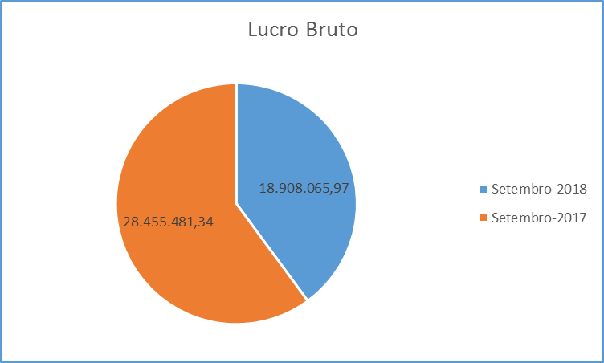

No comparativo entre 2018 e 2017, observa-se uma redução no valor do lucro bruto. Para o período em estudo de 2017, com a promulgação da Lei 13.340/2016, houve a renegociação de saldos devedores de titulação e tarifa d’água-K1, o que provocou aumento de receita. Cumpre ressaltar que essa renegociação não permitiu parcelamento da dívida e a previsão de vigência da lei era 28 de dezembro de 2017.

Para o período exercício de 2018, houve a edição da Lei 13.606/2018, prorrogando a vigência da Lei 13.340/2016 para 28 de dezembro de 2018, entretanto não houve grande adesão para renegociação de dívidas no período.

Outro ponto relevante para a redução da receita é a Portaria do Ministério da Integração Nacional, que determina a aplicação dos percentuais a serem utilizados sobre os valores cobrados da tarifa d’água-K1. A CODEVASF e o Ministério da Integração Nacional estão avaliando os percentuais a serem aplicados, para o reajuste anual dos valores de tarifa d’água.

NOTA 17 – Despesas Administrativas
Representam as despesas incorridas no período, realizadas para a manutenção dos serviços da CODEVASF. Na comparação do 3º trimestre/2018 com as despesas do 3º trimestre/2017, houve um aumento da ordem de 29,12%.

Destaque para despesas com Pessoal e Encargos, Serviços de Terceiros e Depreciação que apresentaram, no período, variação relevante.

a) Pessoal e Encargos: O aumento refere-se à apropriação de R$ 44.396.312,38, em função do registro do valor que trata do saldamento do Plano I – Benefícios Definidos-BD, que será pago em 108 parcelas, conforme contrato 0.041.00/2018, com a Fundação São Francisco - F.S.F.S.S. As demais despesas são referentes à parte patronal que a CODEVASF repassa à Fundação.

Tabela 13.
Complementação de Previdência
Mês | Ano 2018 | Ano 2017
JANEIRO | 1.079.815,35 | 1.564.870,97
FEVEREIRO | 1.028.831,34 | 1.569.826,56
MARÇO | 1.019.540,12 | 1.544.108,94
ABRIL | 1.623.212,58 | 1.505.861,76
MAIO | 1.134.424,31 | 0,00
MAIO | 44.396.312,38 | 1.545.866,39
JUNHO | 1.398.529,46 | 1.579.331,26
JULHO | 2.004.096,44 | 1.644.443,30
AGOSTO | 0,00 | 1.596.292,34
SETEMBRO | 3.542.897,53 | 1.639.772,79
ACUMULADO | 57.227.659,51 | 14.190.374,31

A despesa patronal (referente a parte da CODEVASF, no pagamento mensal à Fundação São Francisco), do mês de agosto está registrada no mês subsequente, devido erro no processamento do sistema SIAFI, que, mesmo acatando a data de pagamento em 31/agosto/2018, sensibilizou o registro, contabilmente, no mês de setembro, não havendo tempo hábil para estornar o lançamento e reprocessa-lo em agosto.

b) Serviços de Terceiros: Aumento decorrente de despesas com operação e manutenção das infraestruturas de vários perímetros de irrigação, entre eles o projeto Itaparica, bem como com serviços de segurança e conservação predial.

Impacta ainda essa rubrica despesas com energia elétrica. Além das faturas do corrente exercício, foram contabilizadas, em janeiro e fevereiro de 2018, faturas decorrentes do exercício 2017. Tais faturas são despesas de energia elétrica dos perímetros de irrigação.

Tabela 14.
Mês | Serviços Técnicos Profissionais |  | Serviços de Apoio Adm., Técnico e Operacional |  | Serv. Água e Esgoto, Ener.Eletr.Gás e Outro.-Pj
 | 2018 | 2017 | 2018 | 2017 | 2018 | 2017
Janeiro | 8.203.029,18 | 427.394,44 | 4.349.018,73 | 1.745.795,45 | 17.088.431,93 | 2.389.321,97
Fevereiro | 265.850,96 | 414.888,54 | 1.779.506,24 | 1.672.127,82 | 2.008.828,64 | 1.638.788,87
Março | 1.622.860,79 | 477.835,54 | 1.874.322,65 | 1.791.591,87 | 4.106.530,01 | 1.938.927,97
Abril | 1.575.755,04 | 233.454,06 | 2.791.246,54 | 966.389,12 | 3.361.705,47 | 1.213.846,30
Maio | 3.205.708,65 | 4.441.874,40 | 2.331.776,20 | 2.155.583,54 | 1.485.526,43 | 220.945,66
Junho | 1.605.915,81 | 3.828.240,06 | 1.722.829,49 | 2.456.790,33 | 7.430.663,96 | 3.262.596,79
Julho | 1.549.530,50 | 1.191.025,36 | 2.028.135,58 | 1.926.974,03 | 1.203.576,57 | 220.442,74
Agosto | 513.994,69 | 980.693,49 | 2.143.339,73 | 2.184.784,74 | 9.433.596,72 | 859.798,01
Setembro | 1.889.468,54 | 731.525,72 | 2.331.813,16 | 1.698.061,63 | 3.207.919,74 | 177.458,37
Acumulado | 20.432.114,16 | 12.726.931,61 | 21.351.988,32 | 16.598.098,53 | 49.326.779,47 | 11.922.126,68

c) Depreciação: Variação decorrente do aumento em bens móveis e imóveis, conforme demostrado nota 08, do Imobilizado.

Houve ainda aumento de despesas tributárias, decorrente do pagamento de ITR, no mês de setembro/2018, sendo os maiores valores os projetos Senador Nilo Coelho, Maria Teresa, Curaça, Maniçoba, Gorutuba e Jaíba.

NOTA 18 – Outras Despesas
Representam as transações que não constituem atividades principais da empresa, conforme gráfico abaixo.

Tabela 15.
Descrição | Setembro-2018 | Setembro-2017
Transferências Voluntárias | 51.457.844,48 | 163.354.211,30
Doações e transferências Concedidas - Inter Muni | 0,00 | 210.309,22
Incorporação de Passivos - AFAC | 5.352,95 | 97.922,93
Desincorporação de Ativos | 26.173.219,31 | 81.727.441,67
Incentivos à Cultura | 192.210,00 | 219.250,00
Multas Administrativas | 0,00 | 957,64
Provisões de Riscos Trabalhistas | 0,00 | 21.266.218,20
Provisões de Riscos Civis | 0,00 | 16.721.452,11
Indenizações | 1.898.780,26 | 1.759.581,91
Restituições | 23.231,12 | 5.114,86
TOTAL | 79.750.638,12 | 285.362.459,84

A formação do saldo de Outras Despesas tem influência com a redução de despesas com transferências voluntárias, desincorporação de ativos e com as provisões com riscos trabalhistas e cíveis, que são contabilizados anualmente.

As Transferências Voluntárias, até o exercício de 2017, tinham todas as parcelas dos instrumentos liquidadas, por ocasião de sua assinatura, independente do cronograma estabelecido para o pagamento aos convenentes ou compromissários. Esse procedimento foi revisto, em 2018, e por meio da Nota Técnica 005/2018, a Gerência de Contabilidade orientou para o novo entendimento, de que as parcelas, em atendimento ao regime da competência, sejam liquidadas conforme o cronograma de desembolso.

Com a aprovação da Nota Técnica, a CODEVASF deu divulgação do novo procedimento contábil, e providenciou o estorno, em junho/2018, de todos os valores liquidados no exercício de 2018, no montante de R$ 21.919.000,00.

A redução com desincorporação de ativos, decorre de modificação na rotina de contabilização de Títulos a Receber com Titulação de Terras. Esses títulos eram reconhecidos nas Superintendências Regionais, mas os recebimentos, registrados na Sede. Ao efetuar as baixas dos valores a receber das Superintendências, gerava a desincorporação dos ativos, impactando a despesa. A rotina foi alterada para que os valores a receber sejam contabilizados na Sede, evitando a ocorrência da desincorporação.

NOTA 19 – Outras Receitas
Representam as variações patrimoniais aumentativas realizadas, que não estão ligadas diretamente as atividades da empresa.

Tabela 16.
Descrição | 01-jan-2018 30-set-2018 | 01-jan-2017 30-set-2017
Outras Variações Patrimoniais Aumentativa - Financeiras | 10.620.793,78 | 0,00
Transferências Voluntárias | 10.597.454,58 | 2.950.147,26
Outros Ganhos com Incorporação de Ativo | 7.526.873,81 | 1.474.736,52
Ganhos Com Desincorporação de Passivo | 1.293.505,47 | 6.042,39
Restituições – Baixa de provisão de responsabilidade - TCE | -71.892,85 | 15.702.446,73
Outras | 583.649,44 | 1.264.812,68
Total | 30.550.384,23 | 21.398.185,58

O aumento em outras variações patrimoniais aumentativas – financeiras refere-se a mudança de critério utilizada para registrar a devolução de recursos pelo não consumo de energia elétrica para atender ao Projeto de Transposição do Rio São Francisco - PISF.

O Aumento em transferências voluntárias refere-se à reclassificação de conta que antes estava registrada no grupo de transferências financeiras, isto posto, para melhor adequação de registro.

O aumento em outros ganhos com a Incorporação de Ativo refere-se à apropriação de crédito de PIS/COFINS sobre o consumo de energia elétrica ocorrido até setembro/2018 e apropriação de notas de débitos diversas a receber.

O aumento em ganhos com desincorporação de passivo refere-se a baixa de obrigação patrimonial, por prescrição e outras formas de extinção, sem que não haja saída de ativos ou troca por outros passivos. No período ocorreram (i) cancelamento de registros de serviços executados, porém não aprovados pela CODEVASF; (ii) baixa de obrigação para aquisição de um imóvel, que deixou de se realizar.

O item outras refere-se a dividendos recebidos, multas administrativas e outras receitas.

NOTA 20 – Despesas/Receitas Financeiras

20.1 Despesas Financeiras: Representam as despesas referentes a juros, multas, descontos financeiros concedidos e atualizações prefixadas.

Tabela 17.
Descrição | Setembro-2018 | Setembro-2017
Variação Monetária (Taxa Selic AFAC) | 68.070.304,21 | 285.953.857,26
Outras Despesas Financeiras | 2.186.590,65 | 904.989,36
Total | 70.256.894,86 | 286.858.846,62

A redução refere-se aos recursos de AFAC recebidos nos exercícios 2012 a 2016 que foram capitalizados, conforme prevê a legislação vigente. Não deverá mais incidir taxa SELIC, visto que os recursos AFAC não mais serão registrados no Passivo Não Circulante (como uma dívida) mas, sim, no Patrimônio Líquido (a correção pela SELIC, em 2018, refere-se aos meses de janeiro a março).

20.2 Receitas Financeiras: Representam as variações patrimoniais aumentativas, oriundas de juros, multas, descontos financeiros recebidos e atualizações prefixadas.

NOTA 21 – Transferências Financeiras e Ganhos/Perdas

21.1 Subvenções de Custeio: Registra o recebimento decorrente de transferências de recursos do Tesouro Nacional para cobertura de gastos com pessoal e custeio e geral.

21.2 Transferência para Execução Descentralizada: Registra as transferências de recursos, por meio de Termos de Execução Descentralizada – TED’s, destinados a investimentos.

Figura 2.
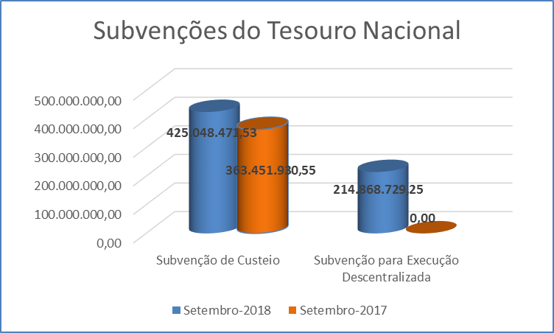

21.3 Ganhos/Perdas de Capital: Representa os valores referentes às receitas e despesas decorrentes da alienação/doação de bens.

Tabela 18.
Descrição | Setembro-2018 | Setembro-2017
Alienação de Bens | 738,02 | 8.465.036,85
Custos dos Bens Baixados | -61.831.029,18 | -2.214.587,15
TOTAL | -61.830.291,16 | 6.250.449,70

O valor negativo representa os valores referentes às baixas de bens decorrente de doações a entidades sem fins lucrativos ou municípios, vendas, obsolescência e outros.

DEMONSTRAÇÃO DOS FLUXOS DE CAIXA - DFC

NOTA 22 – Demonstração dos Fluxos de Caixa
A Demonstração do Fluxo de Caixa – DFC, instituída pela Lei nº 11.638/2007, foi elaborada de acordo com o Pronunciamento do Comitê de Pronunciamentos Contábeis – CPC nº 03/2008. A CODEVASF utiliza o método indireto.

Fluxos de Caixa das Atividades Operacionais: São basicamente derivados das principais atividades da CODEVASF. Apresentou o saldo, no 3º trimestre/2018 de R$ 112.054 mil e ao final do 3º trimestre/2017, R$ 2.299 mil.

Em relação a Previdência Privada Complementar (curto e longo prazo), aumento e redução do Capital Social e Ajustes de Exercícios Anteriores, vide notas 10, 14.1 e 23, 15.1, 15.3 e 15.4, e 15.5, respectivamente.

Fluxos de Caixa das Atividades de Investimentos: São recebimentos e pagamentos de caixa originados da venda ou aquisição de ativo imobilizado, bem como intangível e investimentos. Apresentou ao final do 3º trimestre/2018, o valor de R$ -357.819 mil e ao final do 3º trimestre/2017, R$ - 281.832 mil.

Fluxos de Caixa das Atividades de Financiamento: Referem-se aos recursos AFAC recebidos no período, decorrentes de transferências financeiras do Ministério da Integração Nacional. Apresentou ao final do 3º trimestre/2018, o valor de R$ 253.068 mil e ao final do 3º trimestre/2017,
R$ 299.655 mil.

Nota de Reapresentação – Fluxo de Caixa do 2º Trimestre de 2018/2017
Figura 3. 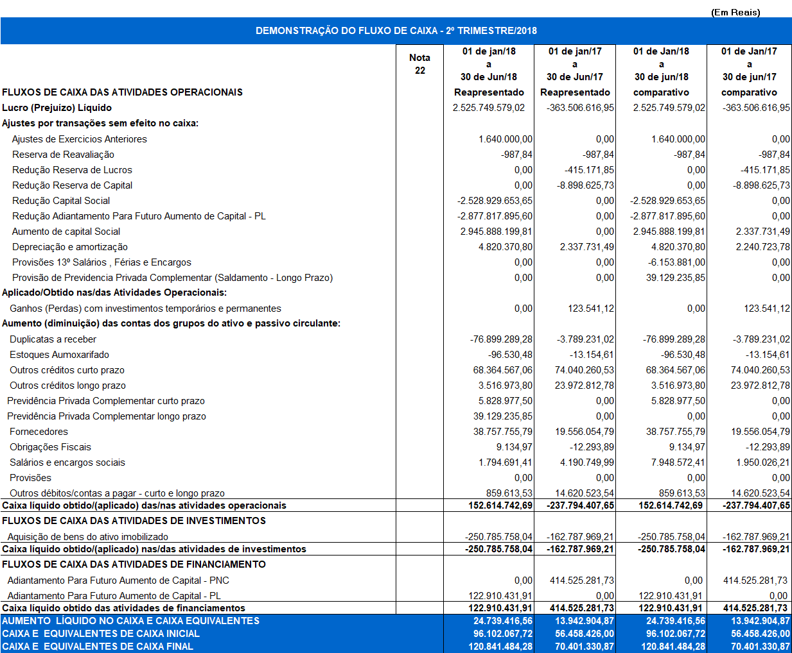

Os itens Provisão 13º Salários e Provisão de Previdência Privada Complementar: Saldamento – Longo prazo, passaram a ser divulgadas como Ajustes por Transações sem Efeito no Caixa, por não terem provocado, no período, impacto na geração de caixa.

DEMONSTRAÇÃO DAS MUTAÇÕES DO PATRIMÔNIO LÍQUIDO – DMPL

NOTA 23 – Demonstração das Mutações do Patrimônio Líquido

Demonstra a evolução do patrimônio líquido da entidade, por meio de suas mutações. Em 19 de abril de 2018, foi realizada Assembleia Geral Ordinária – A.G.O. para deliberação das demonstrações contábeis de 2017 e modificação do capital social (aumento do capital com recursos AFAC e redução até o montante dos prejuízos acumulados), considerando os recursos recebidos de AFAC, dos exercícios 2014 a 2016 e os recebidos em 2017 (deste último, apenas capitalização).

A A.G.O. autorizou o aumento do capital social no valor R$ 2.945.888.199,81 e a consequente redução, no valor de R$ 2.528.929.653,65. Esse montante refere-se aos prejuízos acumulados até o exercício de 2016.

Os recursos AFAC recebidos em 2017 no valor de R$ 480.247.497,84, registrados no Patrimônio Líquido – PL, foram capitalizados conforme determina o parágrafo único, do art. 2º, Decreto 2.673/1998. Entretanto, por orientação dos Órgãos de Controle o seu saldo não foi utilizado na compensação dos prejuízos acumulados.

Ajuste de Exercícios Anteriores, do 3º trimestre/2018, refere-se a baixa de saldo de convênio-SICONV pela STN, para regularização de saldo indevido no valor R$ 860.000,00 e baixa de parcela a pagar de convênios, conforme CI nº 034/2018 no valor de R$ 780.000,00.

Nota de Reapresentação da DMPL – 2º Trimestre 2018/2017

Figura 4 – situação apresentada.
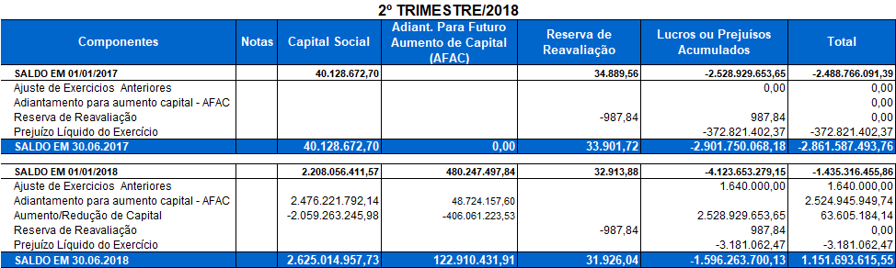

Figura 5 – situação comparativa.
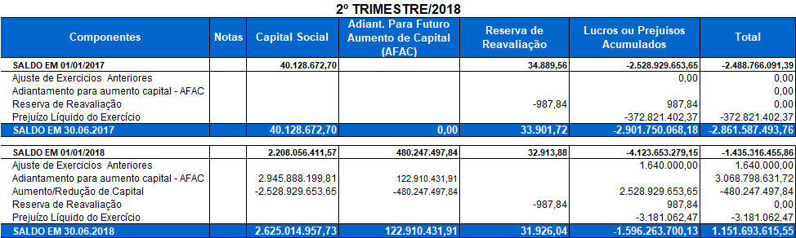

A DMPL referente ao segundo trimestre de 2018, está abaixo reapresentada, em função de modificação os valores das colunas Capital Social e AFAC.
Na apresentação da Figura 4, os valores das colunas anteriormente descritas estavam pelo valor líquido, visto que o sistema registrou na mesma data o aumento e a redução do capital social, com utilização do AFAC. A Figura 5 apresenta os dados corrigidos, sendo demonstrado os valores originais.

DEMONSTRAÇÃO DO VALOR ADICIONADO – DVA

NOTA 24 – Demonstração do Valor Adicionado

A Demonstração do Valor Adicionado – DVA, instituída pela Lei 11.638/07 para as companhias de capital aberto, foi elaborada de acordo com o Pronunciamento do Comitê de Pronunciamentos Contábeis – CPC n° 09/2008.

A DVA tem por objetivo proporcionar aos usuários das demonstrações contábeis informações relativas à riqueza criada pela empresa em determinado período e a sua distribuição.

A primeira parte é a que apresenta a riqueza criada, demonstrada nos seguintes itens:
a) Receitas – receita bruta das vendas de mercadorias, produtos e serviços (incluindo os tributos), outras receitas e provisão para devedores duvidosos.

b) Insumos Adquiridos de Terceiros - aquisições de materiais, energia, serviços de terceiros e outros, além de depreciação e amortização.

c) Valores Recebidos em Transferência – trata de riqueza não gerada pela CODEVASF, mas recebida de outra entidade, tais como receitas financeiras, dividendos, multas administrativas etc.

A segunda parte apresenta a distribuição da riqueza, com gastos de pessoal e encargos, impostos, taxas e contribuições, juros, aluguéis e lucros retidos/prejuízo do exercício. A CODEVASF passa a divulgar a DVA a partir do 2º trimestre de 2018, em função da aprovação do Novo Estatuto, pela Assembleia Geral Ordinária, de 19 de abril de 2018, onde o seu art. 103, determina que as demonstrações financeiras elaboradas pela empresa sejam as mesmas aplicáveis às empresas de capital aberto.

ANTÔNIO AVELINO ROCHA DE NEIVA |  | FÁBIO ANDRÉ FREIRE MIRANDA
Diretor-Presidente |  | Diretor de Revitalização
CPF: 032.946.923-15 |  | CPF: 692.668.323-91
MARCO AURELIO AYRES DINIZ |  | LUIS NAPOLEÃO CASADO ARNAUD NETO
Diretor de Desenvolvimento Integrado |  | Diretor dos Empreendimentos de Irrigação
CPF: 224.742.773-15 |  | CPF: 239.274.374-68

JAKLINE GUITTON
CONTADORA CRC-MT 7894/05-DF
CPF: 567.879.601-15

